Přivítání jara

Pracovní list je určen žákům 2.–3. tříd. Žáci budou potřebovat psací potřeby a pastelky.
UčíTelka (HV): Vítání jara s říkadlem
________________________________________________________
- Podívejte se na video a zkuste si vzpomenout, kam se v říkance schovala zima?
….………………………………………………………………………………………………………...
- Spočítejte, kolik slabik má věta: ,,Přišlo jaro do vsi.“

……………………………………………………………………………………………………………
- Zkuste doplnit do říkanky chybějící slova:
Přišlo jaro do …………………. Hu, hu, hu, hu, hu, hu,
Kde jsi zimo, kde ……………..? jaro už je ……………..
Byla zima mezi ………………..,
ale už je za ……………………..

- Napište slova souřadná ke slovu ,,JARO“ a slovo nadřazené k těmto slovům.

………………………………………………………………………………………………. …………..
……………………………………………………………………………………………………………

- Pod každé slovo do tabulky napište slovo opačného významu:

ZIMA | SUCHÝ | VÍTÁNÍ | HODNĚ | PŘIŠLO

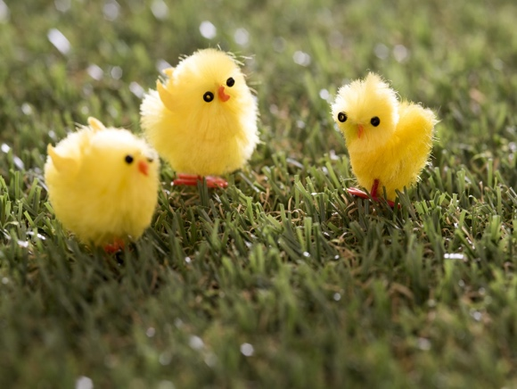
- Podívejte se na obrázek a napište, kolik by bylo na trávníku kuřátek, kdyby jich bylo dvakrát více. A mohlo by jich být dvakrát méně?

- Vymyslete k obrázku svou vlastní úlohu:
………………………………………………………………………………………………………………….
………………………………………………………………………………………………………………….
………………………………………………………………………………………………………………….
………………………………………………………………………………………………………………….
………………………………………………………………………………………………………………….

Co jsem se touto aktivitou naučil/a:
………………………………………………………………………………………………………………………………………………………………………………………………………………………………………………………………………………………………………………………………………………………………………
Autor: Zuzana Cháberová
Toto dílo je licencováno pod licencí Creative Commons [CC BY-NC 4.0]. Licenční podmínky navštivte na adrese [https://creativecommons.org/choose/?lang=cs].

